Program Studi Teknik Informatika

Sekolah Teknik Elektro dan Informatika

Institut Teknologi Bandung

Tugas I IF211 Strategi Algoritma

**Aplikasi Game “Battleship” dengan Memanfaatkan Algoritma *Greedy***

Far out at sea there is a war raging

Two captains with nothing to lose, except for their battle fleets

Fighting over the simple title - Ruler of the high seas !

One will be victorious, while the other will sleep with the fishes

**Batas pengumpulan :** Rabu, 14 Februari 2018 sebelum pukul 13.00 WIB

**Arsip pengumpulan :**

* *CD/DVD:* s*ource* yang bisa dijalankan pada game engine Battleship disertai *readme*.txt
* Laporan (*hard copy*)

**Tempat pengumpulan :** Di atas loker Lab IRK

**Deskripsi tugas:**

*Battleship* adalah *board game* klasik 1967 yang memerlukan strategi untuk menyelesaikannya. Dua pemain akan berhadapan, dilengkapi dengan armada *battleship*, dan masing-masing akan punya strategi untuk menjatuhkan musuh. Tujuannya untuk menenggelamkan armada musuh. Setiap pemain dapat mengestimasi strategi penempatan musuh dan mengeksplorasi petak yang belum diketahui dengan menembaknya. Di akhir permainan, pemain yang bertahan yang menang. [1]

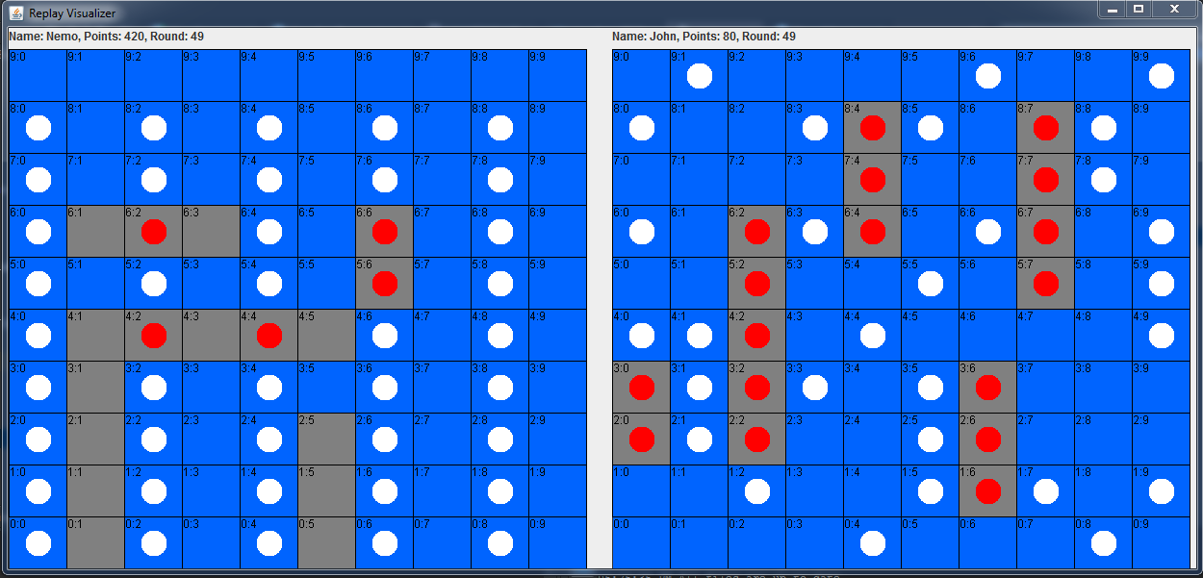

Gambar 1. Contoh tampilan permainan Battleship [2]

Pada tugas pertama Strategi Algoritma ini, digunakan sebuah *game engine* untuk mengimplementasikan permainan *Battleship*. *Game engine* dapat diperoleh pada laman [https://github.com/EntelectChallenge/2017-Battleship](https://github.com/EntelectChallenge/2017-Battleships)s. Tugas mahasiswa adalah mengimplementasikan seorang pemain *Battleship*, dengan strategi *greedy* untuk memenangkan permainan. Spesifikasi permainan yang digunakan pada tugas besar ini disesuaikan dengan permainan yang disediakan oleh *game engine Battleship* pada tautan di atas. Beberapa informasi umum adalah sebagai berikut.

1. Terdapat 2 papan pada permainan *Battleship*. Papan pertama adalah papan milik pemain yang berisi kapal-kapal pemain, sedangkan papan kedua adalah papan milik musuh yang berisi simbol yang menyatakan apakah pemain berhasil menembak kapal musuh atau tidak.
2. Setiap kelompok hanya memiliki satu pemain.
3. Tipe-tipe kapal yang bisa digunakan pemain adalah *Battleship, Carrier, Cruiser, Submarine*, dan *Destroyer,* di mana masing-masing memiliki ukuran tersendiri.
4. Setiap kapal memiliki 2 senjata. Senjata pertama hanya bisa menembak 1 peluru setiap tembakan. Senjata kedua adalah senjata khusus dari kapal tersebut yang dapat menembak beberapa peluru sekaligus.
5. Saat ingin menembak, sebuah kapal harus mempunyai energi yang cukup untuk melakukan tembakan tersebut. Energi yang dibutuhkan berbeda-beda tergantung pada jenis tembakan yang ingin dilakukan. Pemain akan mendapatkan sejumlah energi pada setiap ronde untuk melakukan tembakan tersebut.
6. Pemain juga diberikan *shield* yang jarak perlindungannya akan bertambah seiring dengan jumlah ronde. Maksimum radius proteksi dari *shield* berbeda, tergantung besar peta permainan. Mekanisme dari *shield* dapat dipelajari sendiri di dokumentasi *game engine*.
7. Permainan terdiri dari 2 fase: fase meletakkan kapal pemain dan fase menembak kapal lawan.
8. Pemain akan mendapatkan poin jika tembakan berhasil mengenai kapal lawan dan berhasil menghancurkan kapal lawan.
9. Pemain dengan nilai tertinggi akan menjadi pemenang permainan *Battleship*.
10. Permainan berhenti ketika hanya tinggal 1 pemain pada papan permainan atau berdasarkan jumlah iterasi tertentu yang nanti akan ditentukan oleh asisten.

Strategi *greedy* yang diimplementasikan tiap kelompok harus dikaitkan dengan proses perhitungan nilai yang disediakan oleh *game engine*, karena fungsi objektif penerapan *greedy* adalah memenangkan permainan (berusaha mendapatkan nilai tertinggi). Salah satu contoh strategi *greedy* adalah, jika tembakan pemain berhasil mengenai kapal lawan, gunakan senjata khusus untuk menembak beberapa peluru sekaligus di sekitar tembakan yang sukses sebelumnya.

Strategi ini harus dituliskan secara eksplisit pada laporan, termasuk kaitannya dengan proses penghitungan nilai pada *game engine*, karena akan diperiksa pada saat demo apakah strategi yang dituliskan sesuai dengan yang diimplementasikan. Tiap kelompok dapat menggunakan kreativitas mereka dalam menyusun strategi *greedy* untuk memenangkan permainan. Implementasi pemain *Battleship* harus dapat dijalankan pada *game engine* yang telah disebutkan pada spesifikasi tugas besar, serta dapat dikompetisikan dengan pemain dari kelompok lain.

**Lain-lain:**

1. Tugas dikerjakan per kelompok dengan jumlah anggota minimal 2 orang dan maksimal 3 orang. Anggota kelompok diperbolehkan lintas kelas.
2. Program dibuat dalam Bahasa C++/Java/Python 3, sebagai beberapa bahasa yang dapat difasilitasi oleh *game engine* pada Tugas Besar ini.
3. Program harus mengandung komentar yang jelas, dan untuk setiap strategi Greedy yang disebutkan, harus dilengkapi dengan kode sumber yang dibuat.
4. Beri nama pemain anda tersebut dengan nama-nama yang menarik dan mudah diingat.
5. Terdapat contoh implementasi pemain pada *repository* dari *game engine* tersebut, namun mahasiswa dilarang menggunakan kode program tersebut untuk pemainnya atau kode program lain yang diunduh dari Internet. Mahasiswa harus membuat program sendiri, tetapi belajar dari program yang sudah ada tidak dilarang.
6. Mahasiswa dianggap sudah membaca dokumentasi dari *game engine* tersebut, sehingga tidak terjadi kesalahpahaman spesifikasi antara mahasiswa dan asisten.
7. Pengumpulan tugas besar adalah hari **Rabu, 14 Februari 2018** sebelum pukul **13.00 WIB**. Keterlambatan akan mengurangi nilai.
8. Kode program yang dibuat disimpan pada folder StrAlgo1-xxxxx. Lima digit terakhir adalah NIM anggota terkecil.
9. **Bonus** (nilai maksimal 10): Setiap kelompok membuat video aplikasi yang mereka buat kemudian mengunggahnya ke YouTube. Video yang dibuat harus memiliki audio dan menampilkan wajah dari setiap anggota kelompok. Pada waktu demo aplikasi di depan asisten, mahasiswa mengakses video YouTube tersebut dan memutarnya di depan asisten.
10. Semua pertanyaan menyangkut tugas ini harus dikomunikasikan melalui milis agar dapat dicermati oleh semua peserta kuliah IF2211.
11. Demo program akan dilaksanakan pada tanggal 19–23 Februari 2018, kecuali ada pemberitahuan lebih lanjut dari asisten. Peserta mengisi jadwal demo yang disediakan.
12. Tiap anggota harus memahami proses pembuatan program, karena akan ada pertanyaan-pertanyaan yang harus dijawab per individu.
13. Pada saat demo, asisten akan memanggil kelompok yang diminta demo. Kelompok yang tidak berkepentingan dilarang masuk. Demo dilakukan di Lab IRK.

**Isi laporan :**

* ***Cover*:** *Cover* laporan ada foto anggota kelompok (foto bertiga). Foto ini menggantikan logo “gajah” ganesha.
* **Bab 1:** Deskripsi tugas (dapat menyalin spesifikasi tugas ini).
* **Bab 2:** Dasar teori (algoritma *greedy*), bagaimana pemanfaatan *game engine* *Battleship* (bagaimana menambahkan pemain, bagaimana menambahkan strategi *greedy* pada game engine, bagaimana menjalankan *game engine*, dll).
* **Bab 3:** Pemanfaatan strategi *greedy*. Langkah-langkah strategi *greedy* yang dipilih oleh kelompok, dikaitkan dengan proses memperoleh nilai semaksimal mungkin, dituliskan pada bab ini. Usulan strategi *greedy* diletakkan di sini, beserta contoh ilustrasi (jika ada), termasuk juga di dalamnya struktur data (jika ada tambahan selain menggunakan yang sudah tersedia pada game engine), dan spesifikasi program.
* **Bab 4:** Implementasi dan pengujian, berisi implementasi program dalam *game engine* yang digunakan (*pseudocode* yang cukup detil dengan komentar untuk pembaca kode agar mudah dipahami), misalnya menampilkan nama file program, dll. Di dalam pengujian dituliskan hasil pengujian, lalu dianalisis hasil pengujian yang dilakukan, misal apakah strategi *greedy* berhasil mendapatkan nilai optimal, lalu jika tidak, dalam kondisi seperti apa strategi *greedy* tidak berhasil mendapatkan nilai optimal, dll.
* **Bab 5:** Kesimpulan dan saran.
* **Daftar Pustaka.**

**Keterangan laporan:**

1. Laporan ditulis dalam bahasa Indonesia yang baik dan benar.
2. Laporan tidak perlu memakai *cover* mika atau dijilid. Cukup dibuat agar laporan tidak akan tercecer bila dibaca.
3. Laporan boleh menggunakan kertas rius, boleh bolak-balik, boleh dalam satu halaman kertas terdapat dua halaman tulisan asalkan masih terbaca.
4. Identitas per halaman harus jelas (misalnya : halaman, kode kuliah).

**Penilaian:**

1. Kesesuaian strategi Greedy yang dituliskan dengan implementasi dan saat demo (50%)
2. Demo – pemahaman Anda dalam pembuatan program (30%)
3. Laporan (20%)
4. Beberapa kelompok pemenang (akan ditentukan jumlahnya nanti) pada saat kompetisi akan mendapatkan bonus nilai 5 (selain bonus dari membuat video kelompok).

-*selamat mengerjakan-*

**Referensi**

[1] Entelect Challenge 2017 <https://challenge.entelect.co.za/>

[2] Gambar permainan Battleship

<https://52.166.79.61/uploads/default/original/1X/a04484e5ce727fcfda4fbd49cd664f5610ee6692.png>